**Дата:** 18.04.22

**Клас:** 3 – Б

**Предмет:** *Дизайн і технології*

**Вчитель:** Лисенко О. Б.

**Тема: *Виготовлення кеглів для гри в боулінг (пороніжні пластикові пляшки, скотч жовтого і блакитного кольору).***

**Хід уроку**

**1. Організаційний момент.**

***Приготуйте, будь ласка, все, що потрібно для уроку: підручник, зошит, ручку, олівці.***

***Старанно працюйте. Не забувайте робити хвилинки відпочинку та релаксації під час уроку.***

**2. Актуалізація опорних знань**

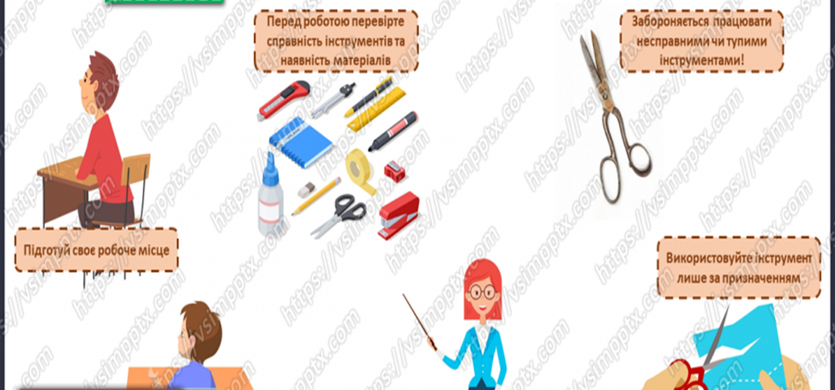***Повторення правила безпеки на уроках дизайну та технологі***й.

**3. Повідомлення теми уроку**

        - ***Прочитайте вірш.***

***Пам’ятайте, любі діти,***

***Щоб сади у нас цвіли.***

***Щоб літали в небі чистім,***

***І лелеки, й журавлі.***

***Щоб пташки у нас співали,***

***І дерева підростали.***

***Щоб земля була у квітах,***

***Бережіть природу, діти!***

- **Чому потрібно піклуватися про природу?**

**- А як ти піклуєшся?**

- **Значну шкоду природі завдають пластикові пляшки.**

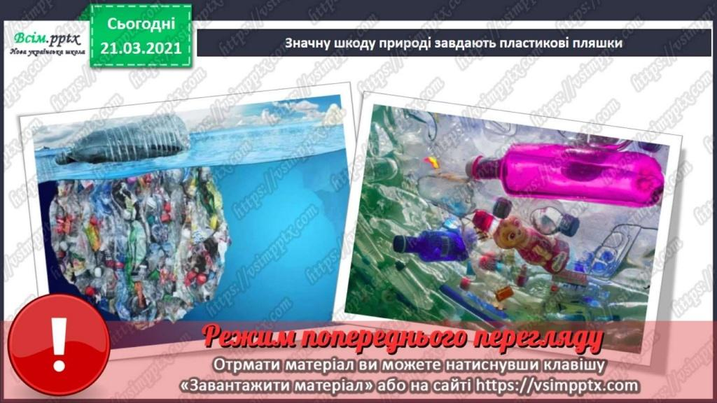

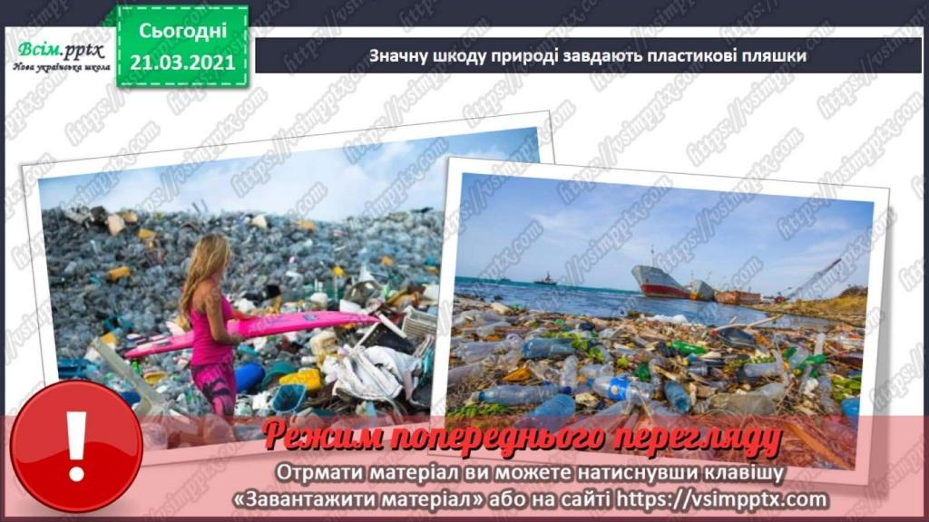

*-* ***Сьогодні ми не тільки утилізуємо, декілька пластикових пляшок, але й пограємось у чудову гру.***

**4. Засвоєння нових знань**

***1) Демонстрація практичного змісту уроку за презентацією***

[**https://vsimpptx.com/urokpoch3kl/dyzain-i-tekhnolohii-t-hilberh/u28**](https://vsimpptx.com/urokpoch3kl/dyzain-i-tekhnolohii-t-hilberh/u28)

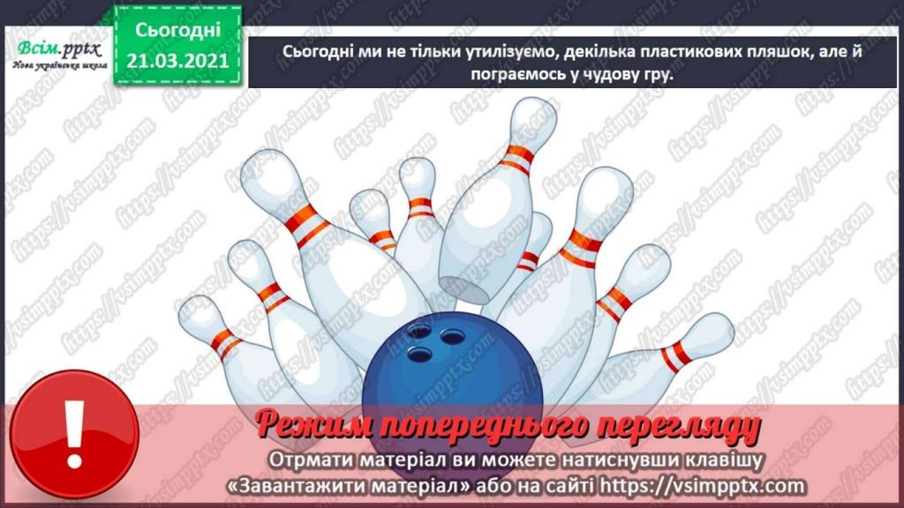

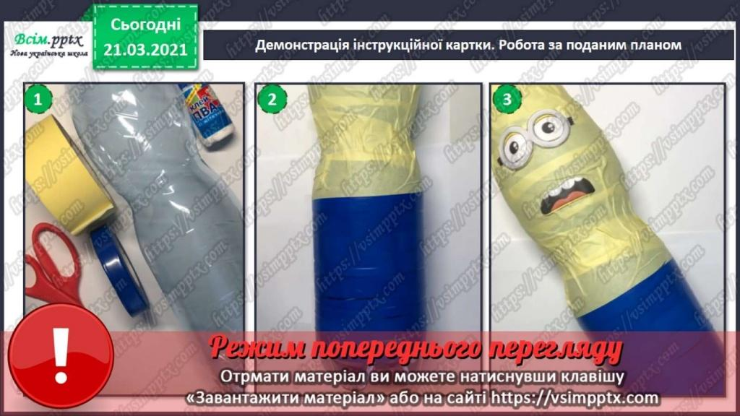***2) Практична діяльність учнів***

**5. Підсумок**

**Домашнє завдання**

***Виготовити кеглі для гри в боулінг або роботу за ст.72 в альбомі з праці «Піаніно».***

***Сфотографуйте свою прекрасну роботу та надішліть фото вчителеві.***